待完善部分
定时任务详情
删除功能未加入
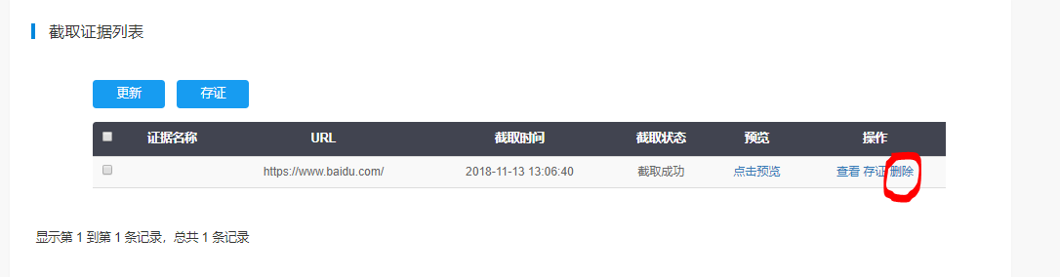
定时任务详情-历史版本中
点击查看会下载文件而不是打开-未解决
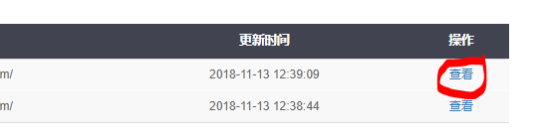
系统管理-数据权限管理-编辑
Jstree不刷新问题

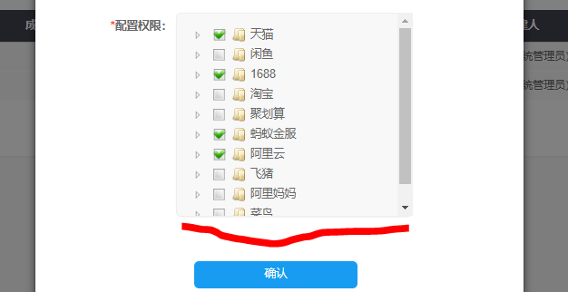
权限信息展示
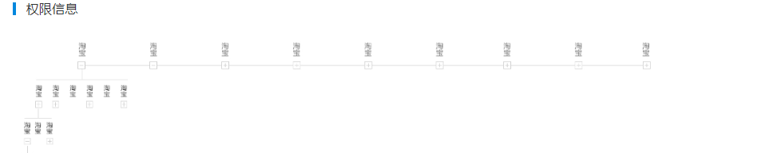

定时任务未加锁问题

